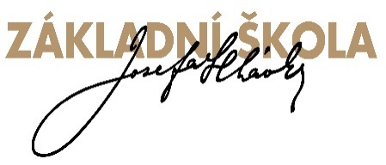
Přihláška k zájmovému vzdělávání
školní rok 2022/2023

Kroužek: Příprava na jazykový certifikát A2 Key for Schools

Jméno a příjmení žáka:
Datum narození:
Třída:

Platba na pololetí je 400,- Kč, splatná při první hodině kroužku v hotovosti. Každý účastník si dále hradí pracovní sešit A2 Key for Schools EXAM BOOSTER, cena bude upřesněna.
Při absenci žáka nejsou peníze vraceny zpět.

Podpis zákonného zástupce:
Email na zákonného zástupce:
Datum:

Vedoucí kroužku: Mgr. Růžena Maxiánová a a Mgr. Ing. Olga Volfová Naxerová
Kroužek bude probíhat od 3.10.2022 každé pondělí od 13.45 do 14.45.

